Министерство науки и высшего образования российской федерации федеральное государственное автономное образовательное учреждение высшего образования

«Северо-кавказский федеральный университет»

**Кафедра прикладной информатики**

ОТЧЕТ ПО ЛАБОРАТОРНОЙ РАБОТЕ № 5

ДИСЦИПЛИНЫ «Программирование мобильных устройств»

НА ТЕМУ:

Файловые и строковые потоки. Строки класса string

**Выполнила:**

студентка группы ПИН-б-о-21-1

ФИО Глущенко Марина Анатольевна

Проверил: Щеголев Алексей Алексеевич

Ставрополь, 2023

Задание:

Написать программу, которая считывает английский текст из файла и выводит на экран слова, начинающиеся с гласных букв.

На листинге 1 продемонстрирован английский текст, необходимый для выполнения задания. Листинг 2 и рисунок один демонстрируют работу выполненного задания.

Let me introduce myself.

My name is Mariya I am a 20-year-old student from Donetsk.

I study at the university in my native town and my future profession is bookkeeping.

I live with my parents and my elder sister Lena. We are a friendly family.

Lena is 2 years older than me.

We share our room and tell all our secrets to each other.

We are very much alike: open-hearted, smart and merry.

That's why we have a lot of friends.

I like organizing parties for our friends as we often gather together, discuss our plans and have fun.

My hobby is music.

Листинг 1 – Текст задания

#include <iostream>

#include <fstream>

#include <cstring>

using namespace std;

bool isVowel(char c)

{

return c == 'A' || c == 'a' || c == 'E' || c == 'e' ||

c == 'Y' || c == 'y' || c == 'U' || c == 'u' ||

c == 'I' || c == 'i' || c == 'O' || c == 'o';

}

int main()

{

setlocale(LC_ALL, "rus");

ifstream in("C:\\Users\\marin\\OneDrive\\Desktop\\data.txt");

if (!in.good()) return -1;//good - проверка

char word[15];

size_t i = 0;

cout << "Слова, начинающиеся с гласных английских букв: \n";

while (in >> word) {

if (isVowel(word[0])) {

cout << word << endl;

++i;

}

}

if (!i)

cout << "Слов, начинающихся на гласные английские буквы, нет";

system("pause");

return 0;

}

Листинг 2 – Код программы

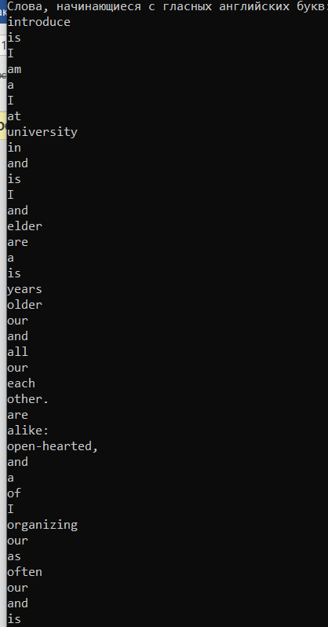

Рисунок 1 – Результат программы